HOME PRIVILEGIA NE IRROGANTO di Mauro Novelli

Il PuntO Documento inserito il 9-6-2007

Documenti correlati

Il PuntO n° 111

Domandine. La prima: da quando gli elettori non possono
esprimere preferenze nelle elezioni politiche nazionali?

Di Mauro Novelli 9-6-2007

Molti di coloro che rispondono al quesito diranno che è stata la legge elettorale dell’Ultimo governo Berlusconi (il “suillum” di Calderoli & Co) a togliere agli elettori la facoltà di esprimere preferenze e a lasciar mano libera ai “primi inter primos” delle varie componenti della corporazione .
In effetti, i cittadini chiamati alle urne, non hanno la possibilità di indicare nomi fin dalle elezioni del 27 marzo 1994. Anche il recupero proporzionale del Mattarellum appena introdotto prevedeva un “listino preconfezionato”.
Insomma, dopo Mani pulite, la corporazione ha reagito su vari fronti, compreso quello delle norme elettorali, per recuperare gli strumenti di potere che l’azione della magistratura aveva loro tolto di mano.
Ma il messaggio dello scippo a danno degli elettori orbati di preferenze è passato solo nel 2006.
Teniamo in memoria la data del 1994.
Seconda domanda: dal 1974 ad oggi si sono svolti 57 referendum popolari. Da un certo anno in poi, il numero dei cittadini recatisi alle urne per esprimersi sui quesiti abrogativi, non ha più raggiunto il quorum del 50 per cento più uno. Qual è l’anno in questione?
Gli ultimi referendum validi si sono svolti nel giugno 1995.
Dal 1974 al 1995 dei 39 referendum proposti solo tre non raggiunsero il quorum: quelli svolti nel 1990 (marcati in rosso nell’elenco sottostante) sulla disciplina della caccia, dell’accesso dei cacciatori nei fondi privati, dell’uso dei pesticidi.
Riportiamo l’elenco per mettere in evidenza le materie oggetto dei quesiti.

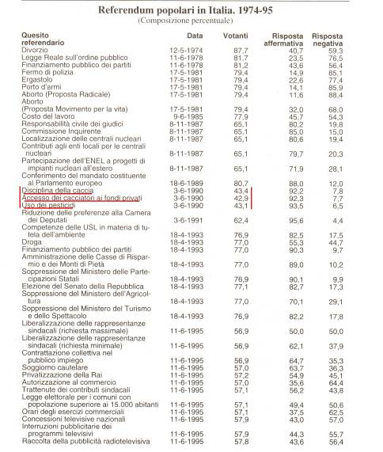

Come si vede, fino al 1995, sebbene con numero di votanti in calo e con le tre eccezioni richiamate, la maggioranza dei cittadini si recò alle urne.
Da allora in poi, tutti i 18 referendum celebrati dal 1997 al 2005 (l’ultimo, sulla fecondazione assistita) sono risultati invalidi. Dal 2003, i partecipanti al voto superano a mala pena il 25 per cento del corpo elettorale.
Ecco l’elenco:

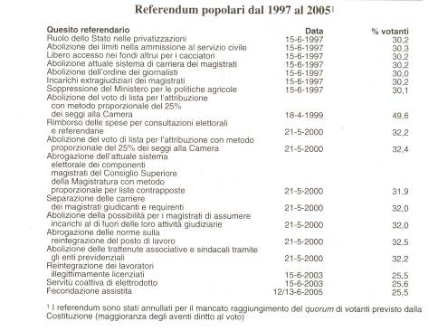

Possiamo dire che il 1996 fu l’anno di svolta per quanto riguarda la volontà/capacità di mobilitazione dei cittadini.
Da quell’anno, la corporazione ha deciso di recuperare la man salva nella gestione del potere. Il recupero di spazi di gestione corporativa della cosa pubblica ha avuto un trend opposto alla affermazione di civiltà della cittadinanza: quella andava crescendo con il mortificarsi di questa.
Le pericolose tangenti, un tempo “nere”, furono fatte emergere: si son fatte leggi, norme e imposto procedure di comodo; costituiti nuovi enti (anche locali), replicati e moltiplicati quelli già esistenti (si veda l’elenco e le caratteristiche delle comunità montane); impostata la costituzione di aziende partecipate da capitale pubblico; rivisti meccanismi dei rimborsi elettorali, del finanziamento dei partiti (anche la corporazione vaticana ne ha beneficiato con l’8 per mille), delle provvidenze alla stampa di partito, delle consulenze per mantenere schiere di scherani funzionali al consenso collusivo. Furono castrate le organizzazioni dei partiti di massa: le sezioni del Pds – ad esempio - sono state rese inutili, impotenti, quasi polverosi uffici comunali, frequentate da irriducibili ed attempati fans ....
I vantaggi annessi al dominio della cosa pubblica sono troppo risultati troppo interessanti per essere lasciati a “gente estranea alla corporazione”, a persone intelligenti, colte o corrette, le quali non avrebbero compreso – tantomeno permesso - l’esigenza di perpetuare se stessi attraverso la cooptazione di personaggi semplicemente fidati, meglio se poco dotati intellettualmente, purché yesmen. Al massimo si può permettere a corporazioni scherane di partecipare al banchetto degli avanzi.
Finiamola qui.
Il cruccio mi deriva dalla considerazione che la colpa di tanto degrado è tutta nostra.
Forse è il caso di ricostituire luoghi di accumulazione per l’impegno civico…

